ПАСПОРТ
Зажим коромысловый «КАПЛЯ-ЛОЦМАН»
(СИЗ от падения с высоты типа «бэк-ап»)
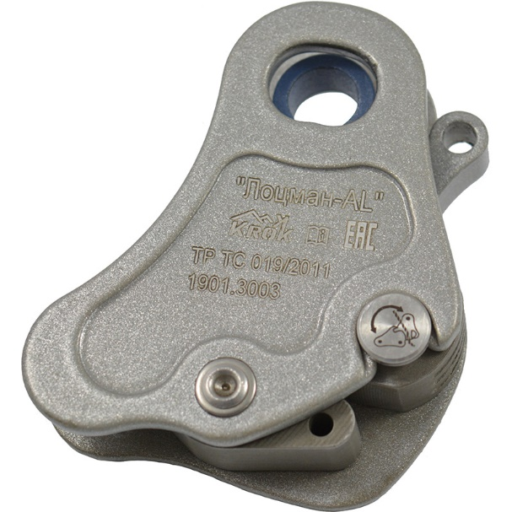

- Общие сведения
1.1. Зажим коромысловый «КАПЛЯ-ЛОЦМАН» (далее – зажим, устройство, изделие) –устройство, используемое как средство индивидуальной защиты (СИЗ) от падения с высоты ползункового типа, перемещаемое вдоль вертикальной анкерной линии без помощи рук (типа «бэк-ап»), с функцией самоблокировки.
1.2. Зажим коромысловый «КАПЛЯ-ЛОЦМАН» позволяет пользователю не прибегать к ручному регулированию при изменении положения по направлению вверх или вниз и блокируется автоматически на анкерной лини и, когда происходит падение.
1.3. Зажим коромысловый «КАПЛЯ-ЛОЦМАН» способен также служить зажимом для позиционирования на канатах или зажимом для натягивания верёвочных перил.
1.4. Устройство используется в спортивном и промышленном альпинизме, скалолазании, спелеологии, горном туризме, а также при аварийно-спасательных и эвакуационных работах, выполняемых подразделениями спасателей и МЧС.

2. Устройство, технические характеристики и принцип работы
2.1. Зажим коромысловый «КАПЛЯ-ЛОЦМАН» является устройством «закрытого» («замкнутого») типа, поскольку при замыкании «щечек» зажима карабином, корпус зажима полностью охватывает веревку, что исключает возможность ее высвобождения случайно под рабочей нагрузкой, или в процессе аварийного рывка.
2.2. Конструкция устройства включает две щеки – подвижную (1) и условно неподвижную (2), при этом на неподвижной щеке закреплены органы управления всем устройством. Обе щеки имеют идентичные присоединительные отверстия, в которые при их совмещении продевается карабин, проходя сквозь отверстие толкателя и «замыкая» тем самым устройство.
Принцип работы зажима устройства состоит в том, что при его нагружении за карабин, продетый в отверстия щёк зажима, корпус зажима проворачивается вниз, подвижное коромысло (4) зажима прижимает верёвку к неподвижному упорному кулачку (12), защемляя её и препятствуя её продвижению. А при движении вверх, корпус устройства за соединительный карабин проворачивается вверх и коромысло не прижимает верёвку к неподвижному кулачку-упору, отчего зажим легко скользит вдоль верёвки.
Второй подвижный и подпружиненный рычаг-толкатель (6), сквозь отверстие которого так же продевается соединительный карабин, управляет автоматическим схватыванием верёвки при резком изменении скорости спуска или изменении направления движения зажима в направлении «сверх» - «вниз».
Для этого служит язычок этого рычага, который при движении «вверх» свободно скользит вдоль верёвки, т.к. карабин, на котором подвешен зажим, удерживает подвижный язычок от соприкосновения с заправленной в зажим верёвкой, отчего он почти не касается верёвки, и зажим скользит вверх и вниз вдоль веревки под действием силы тяжести. В случае же аварийного падения (срыве пользователя) карабин больше не удерживает подвижный рычаг и его язычок вертикально. Вследствие чего рычаг поворачивается, и его язычок создаёт первичное натяжение рабочей верёвки внутри зажима. Далее всё лавинообразно нарастает, коромысло также поворачивается и зажимает верёвку между своим меньшим плечом и неподвижным кулачком-упором. Зажим срабатывает и прекращает своё скольжение вдоль веревки (Рис. 1).

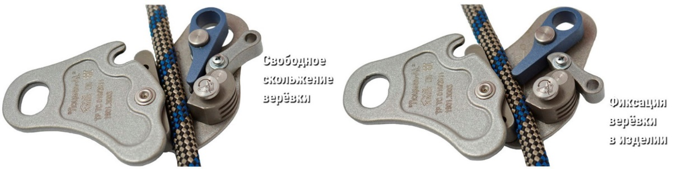
Рис.1. Принцип действия зажима «КАПЛЯ-ЛОЦМАН»

2.3. Вращение подвижной щеки относительно неподвижной осуществляется посредством оси (3), которая является общей как для двух подвижных относительно друг друга щек, так и для коромысла (4). Коромысло выполняет одновременно функции условной направляющей, относительно длинной грани, по которой при движении скользит веревка, поворот коромысла ограничен упором (5), с одной стороны, неподвижным кулачком (12). Между ним и гранью и зажимается (фиксируется) веревка при срабатывании зажима. При подвесе зажима на карабине подпружиненный толкатель (6) не касается веревки. При срыве же масса зажима перестает противодействовать пружине толкателя и поворачивается на оси (7) и чуть прижимает верёвку к грани коромысла. Этого достаточно, чтобы «триггерно» перевести зажим из скользящего положения в положение остановки скольжения по верёвке. Коромысло зажимает веревку между ним и неподвижным кулачком, и зажим остановит продвижение веревки сквозь себя.
При плановом останове (позиционировании) толкатель можно привести в движение флажком (8), который поворачивается на оси флажка (9). Для устранения возможных несанкционированных перемещений флажка, он имеет подпружиненный шариковый фиксатор (10), которая фиксирует шарик (11) в выемке, расположенной в неподвижной щеке, ограничивая тем самым фиксатор в возможности поворота. Неподвижный упорный кулачок (12), жестко прикреплен к неподвижной щеке заклепкой (13) и упорной заклепкой (14), которая служит для замыкания проворота щек относительно друг друга в рабочем положении устройства. (Рис.2).
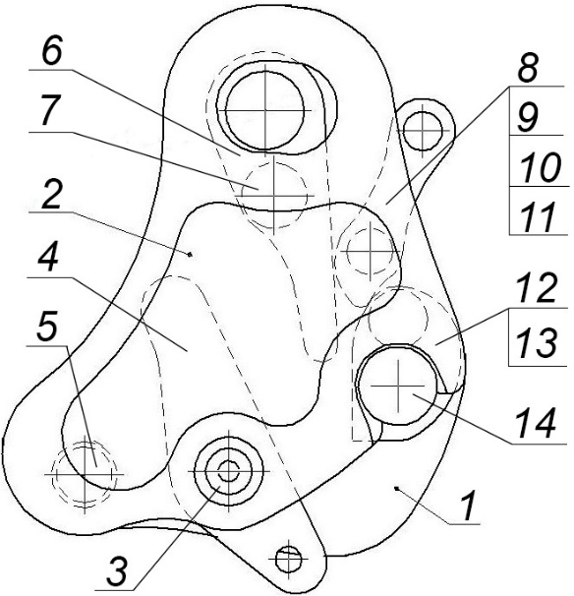
Рис. 2. Схематическое устройство зажима коромыслового «КАПЛЯ-ЛОЦМАН».

2.4. Конструктивные и технологические особенности исполнения зажима «КАПЛЯ-ЛОЦМАН» позволяют достигать определенных преимуществ при его эксплуатации и обслуживании. Так:
- эксплуатация устройства достаточно удобна, позволяет без помощи рук сопровождать пользователя во время смены его местоположения, плавно скользя по верёвке вверх-вниз, при этом скольжение вниз самостраховочное устройство осуществляет свободно и без запинок, а подпружиненное коромысло, которым оснащено устройство, позволяет без особого труда осуществлять фиксацию в любом удобном месте относительно пользователя;
- в случае срыва, или при неконтролируем спуске, а также при резком нагружении «вниз», устройство автоматически схватывает верёвку и блокируется на ней, при этом после снятия нагрузки устройство автоматически снова готово к работе;
- увеличенный проём для рабочего каната позволяет одинаково хорошо эксплуатировать устройство с канатами (верёвками) различных диаметров;
- специальный поворотный флажок позволяет предохранить устройство от выдувания верёвки и (или) зафиксировать изделие выше пользователя;
- при статической нагрузке (в качестве простого зажима), устройство удерживает нагрузку до 4 кН включительно от начала протравливания рабочей верёвки;
- при динамической нагрузке (в качестве самостраховочного устройства) выдерживает рывок грузом массой 100 кг с фактором падения F=2 без всяких амортизаторов, при этом сам зажим выступает амортизатором рывка, снижая нагрузку на пользователя до приемлемой;
- конструкция рабочего прижима коромысла выполнена так, что не портит верёвку;
- зажим легко устанавливается на нагруженную верёвку и легко снимается;
- зажим эффективно применяется на обледенелых и (или) загрязнённых верёвках;
- среди самостраховочных устройств своего типа (Back-up или GOBLIN), изделие обладает лучшим соотношением «цена-качество» (имеет в три раза меньшую цену).
2.5. Применяется для работы с верёвками различных диаметров в зависимости от способа использования: как самостраховочное устройство типа Back-up используется с верёвками диаметром от 10 до 11 мм, как обычный зажим − с верёвками диаметром от 8 до 12 мм.
2.6. Щёки и толкатель изделия изготовлены из алюминиевого сплава, а все оси, коромысловый и неподвижный прижимы с ребрами охлаждения исполнены из нержавеющей стали. Для защиты от атмосферных осадков корпус изделия окрашен порошковой краской, остальные элементы изделия и метрический крепеж – оцинкованы.
2.7. Климатическое исполнение устройства – УХЛ1.
2.8. Маркировка изделия наносится на обе щеки корпуса и упор-заклепку с наружной и внутренней стороны, и содержит следующую информацию:
- логотип торговой марки производителя (ТМ KROK);
- наименование изделия; знак соответствия Техническому регламенту ТС «О безопасности средств индивидуальной защиты»;
- единый знак обращения продукции на рынке государств-членов Евразийского экономического союза;
- информационный знак о необходимости ознакомиться с инструкцией перед использованием;
- серийный номер изделия и дата изготовления;
- информационная графика, указывающая на способ заправки рабочей веревки в изделие.

2.9. Прочность и эксплуатационные характеристики зажима «КАПЛЯ-ЛОЦМАН» соответствуют требованиям стандартов: ГОСТ EN 12841/2014/А, В; ГОСТ Р ЕН 353-2/2007.
2.10. Сертифицирован по ТР ТС 019/2011 (ЕАС) как средство защиты для индивидуального применения при массе пользователя до 120 кг. Обеспечивает безопасность двух пользователей во время спасательных операций общей массой до 250 кг. Протравливание верёвки диаметром 10-11 мм начинается при 250 кг, диаметром 12мм – при 400 кг.
2.11. Основные технические характеристики изделия приведены в таблице (Табл.1):

Таблица 1.
Технический параметр | Значение
Максимальная номинальная нагрузка (Max) Ø 10÷11мм, кг | 120
Предельная рабочая нагрузка WLL (Working Load Limit) , Ø 10÷11мм, кН | 2,5
Предельная рабочая нагрузка WLL (Working Load Limit) , Ø 12мм, кН | 4,0
Минимальная разрушающая нагрузка MBS (Minimum Breaking Strength), не менее, кН | 15,0
Вес, г | 190

2.12. Основные размеры (габаритные, присоединительные и пр.) устройства «КАПЛЯ-ЛОЦМАН» представлены на рисунке (Рис. 3).
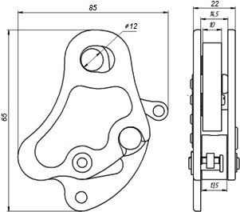

Рис. 3. Основные размеры устройства «КАПЛЯ-ЛОЦМАН»

3. Правила использования и рекомендации по эксплуатации
3.1. ВНИМАНИЕ! Данные правила и рекомендации представляют только некоторые правильные способы и техники использования снаряжения. А также информируют только о некоторых потенциальных рисках, связанных с использованием снаряжения. Невозможно описать все возможные способы использования и все возможные риски. Поэтому необходимо помнить, что лично пользователь несет ответственность за соблюдение всех мер предосторожности и за правильное использование своего снаряжения. Деятельность, связанная с использованием данного снаряжения, опасна по своей природе.
Перед использованием данного снаряжения вы должны:
- прочитать и понять все инструкции по эксплуатации;
- пройти специальную подготовку по применению данного снаряжения;
- ознакомиться с потенциальными возможностями вашего снаряжения и ограничениями по его применению;
- осознать и принять возможные риски, связанные с использованием этого снаряжения;
- вы должны иметь план спасательных работ и средства для быстрой его реализации на случай возникновения чрезвычайных ситуаций.
Игнорирование любого из этих предупреждений может привести к серьезным травмам и даже к смерти. Если вы не способны взять на себя ответственность за использование данного снаряжения или если вы не поняли инструкции по эксплуатации, не используйте данное снаряжение.
Перед каждым использованием убедитесь в отсутствии трещин, деформаций, отметин, следов износа и коррозии и т.д. Проверьте состояние корпуса, присоединительных отверстий, кулачка, пружин и защелки безопасности. Убедитесь, что кулачок подвижен и функционирует правильно.
Во время каждого использования необходимо следить не только за состоянием снаряжения, но и его за присоединением его к другим элементам системы.
Убедитесь в том, что все элементы снаряжения правильно расположены друг относительно друга.
Особое внимание уделите наличию посторонних предметам, которые могут помешать правильной работе кулачка-прижима.
3.2. Зажим «КАПЛЯ-ЛОЦМАН» используется:
- как тип «А» для каната обеспечения безопасности (Type A rope adjustment device: safety line adjustment device): Устройство управления спуском на канате обеспечения безопасности, которое сопровождает пользователя во время изменений позиции и которое автоматически блокируется на канате обеспечения безопасности под воздействием статической или динамической нагрузки;
- как тип «В» для подъема по рабочему канату (Туре В rope adjustment device: working line ascender): Устройство позиционирования на канатах, приводимое в действие вручную, которое в случае прикрепления к рабочему канату блокируется под воздействием нагрузки в одном направлении и свободно скользит в обратном направлении.
Примечание — Устройства позиционирования на канатах типа «В» всегда предназначаются для применения вместе с таким же устройством типа «А», подсоединенным к канату обеспечения безопасности.
3.3. Порядок подготовки устройства к работе не зависит от варианта его использования (типы «А» или «В»), поэтому для приведения устройства в рабочее состояние необходимо:
- заправить рабочую или страховочную веревку в зажим (Рис.4а). Для этого необходимо отвести в сторону подвижную щеку поместить верёвку между жестким кулачком и коромыслом, разместив ее вдоль коромысла, при этом анкерная петля используемой верёвки должна находиться в соответствии с рисунком на щеке зажима и находиться со стороны подвижных рычагов, а нисходящая часть верёвки – со стороны неподвижного кулачка прижима (Рис.4б);
- закрыть зажим, вернув подвижную щеку в прежнее положение, до заведения упора в вырез (Рис. 4в);
- зафиксировать обе щеки, продев карабин через отверстия в их вершинах, при этом для обеспечения равенства нагрузок на обе щеки зажима, необходимо использовать карабин только круглого сечения с полукруглой скобой (типа Овал, например);
- после закрепления зажима «Бэк-ап» на страховочной верёвке необходимо проверить правильность его установки и функционирование путём резкого приложения нагрузки к карабину в сторону, противоположную направлению подъема;
- карабин присоединить к лямочному поясу, страховочной системе, усу самостраховки, сидушке, анкеру либо другому необходимому снаряжению, при этом при использовании зажима муфта карабина должна быть зафиксирована;
- зажим готов к использованию.
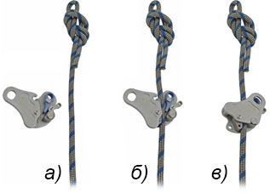
Рис. 4. Порядок подготовки к работе устройства «КАПЛЯ-ЛОЦМАН» в качестве зажима.

3.4. В качестве дополнительного элемента при использовании зажима коромыслового «КАПЛЯ-ЛОЦМАН» рекомендуется его применение совместно с ленточным стропом-удлинителем «ЛАН-ЯРД» (LANYARD), который имеет два типоразмера: 26 и 40 см, и служит для создания надлежащего расстояния между пользователем и самим устройством (Рис.5).
Примечание. При таком использовании отдельного амортизатора рывка не требуется.
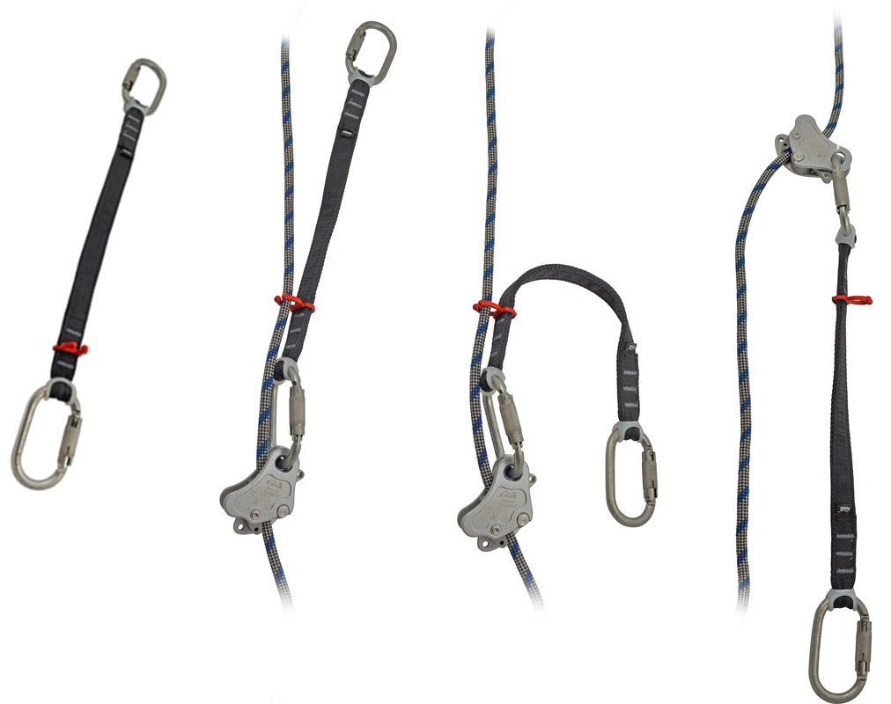
Рис. 5. Пример комплектации зажима «КАПЛЯ-ЛОЦМАН» стропом-удлинителем «ЛАН-ЯРД».

3.5. ВНИМАНИЕ!!! При использовании устройства, муфта карабина должна быть зафиксирована! Желательно использовать соединительный карабин с автоматически закрывающейся муфтой, т.к. резьбовая муфта имеет свойство откручиваться. Использовать с устройством карабин без муфты опасно для жизни!!!
3.6. При подъеме зажим «КАПЛЯ-ЛОЦМАН» может использоваться как в «пассивном» (Рис.6а), так и в «активном» режиме (Рис.6б), также при подъеме по верёвке зажим может быть использован с другим зажимом (Рис.6в).
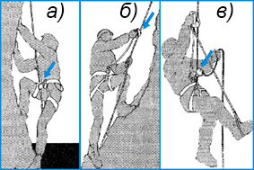
Рис. 6. Примеры режимов использования зажима «КАПЛЯ-ЛОЦМАН».

3.7. Устройство можно использовать как простейший блок со стопором для поднятия небольших грузов массой до 400 кг, а также для организации полиспастов с усилием на ветвь полиспаста, где установлено страховочное устройство, не более 4 кН. Свыше этой нагрузки верёвка может начать проскальзывать в устройстве (травить).
3.8. ВНИМАНИЕ! Чтобы не заблокировать работу зажима — не хватайте зажим рукой за корпус в момент приложения к нему нагрузки! В связи с этим ЗАПРЕЩАЕТСЯ использование зажима для «нижней» страховки! Допускается использование зажима для организации «верхней» страховки.
3.9. Для принудительного позиционирования зажима на веревке в случае необходимости, конструкция имеет механический подвижный прижим-рычаг. При перемещении вниз той части рычага, что выступает за пределы щеки, прижим поджимает подвижный «язычок», который, в свою очередь, поджимает рабочую веревку к коромыслу.
Возникающее трение не позволяет зажиму «спадать» вдоль веревки. Тем самым появляется возможность позиционировать зажим в любом требуемом месте веревки. Для разблокирования зажима и перевода его в режим перемещаемого без помощи рук («бэк-ап»), необходимо рычаг-прижим перевести обратно в верхнее положение (Рис.7).
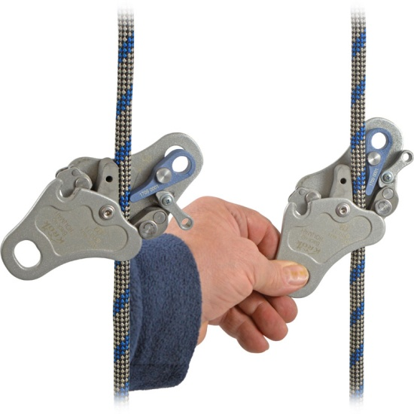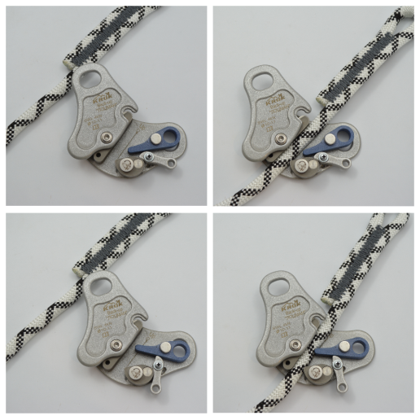
Рис. 7. Примеры включения прижима при позиционировании.

4. Техническое обслуживание и условия хранения
4.1. Для безопасной эксплуатации изделия необходимо перед каждым использованием проводить визуальный осмотр и осмотр его составных частей для обнаружения механического износа, наличия механических дефектов, трещин, коррозии, деформации, других повреждений и всего другого, что может влиять на безопасную работу изделия.
4.2. Один раз в год (или чаще в зависимости от местного законодательства в вашей стране, а также от условий использования снаряжения) или после аварийного рывка зажим вместе с соединительным элементом необходимо проверять осмотром уполномоченным (компетентным) лицом.
4.3. Результаты осмотра заносятся в журнал проверок изделия.
4.4. Немедленно выбраковывайте любое снаряжение, если:
- невозможно убедится в том, что изделие можно однозначно идентифицировать с его паспортом и журналом проверок;
- снаряжение деформировано, в том числе и вследствие воздействия сильного рывка или большой нагрузки;
- износ и потёртости шарниров, корпуса и присоединительных отверстий на величину более 10% первоначального размера;
- трещины и повреждения металла глубиной более 1 мм;
- выход заклёпок из своих гнёзд;
- заклинивание устройства;
- у вас есть сомнения в его надежности;
- когда снаряжение устарело и более не соответствует новым стандартам, законам,
технике или оно не совместимо с другим снаряжением и т.д.
4.5. Иногда на поверхности металлических изделий и их компонентов появляются признаки лёгкой ржавчины. Если ржавчина только поверхностная, изделие можно использовать в дальнейшем. Тем не менее, если глубокая ржавчина наносит ущерб прочности нагружаемой структуры или её техническому состоянию, а также мешает правильной работе, изделие необходимо немедленно изъять из эксплуатации.
ВНИМАНИЕ! Для выявления скрытых дефектов рекомендуется проверка статическим нагружением. При этом необходимо помнить, что динамические и статические испытания СИЗ от падения с высоты с повышенной нагрузкой в эксплуатирующих организациях не проводятся. Но допускается проверка зажима с применением допустимых рабочих нагрузок, а именно, испытаниям статической нагрузкой в 9 кН.
Нагружение такой величиной позволит выявить изделия со скрытыми дефектами, которые внешним осмотром выявить невозможно!
4.6. Проведение такой проверки производитель делегирует пользователю. Для проведения испытания нагружением, необходимо заправить в изделие верёвочную ветвь подходящей длины, диаметром 11мм и узлом (полугрепвайн) на конце. Прикрепить ветвь к подходящей анкерной точке. После этого подвесить к закреплённому изделию через присоединительную точку изделия массу в 900 кг (±30 кг). Вместо подвеса груза допускается прикладывать нагрузку любым тянущим устройством через динамометр. Выдержать приложенное усилие в течение 3–3,5 минут. После приложения нагрузки в течение 3х минут (плюс-минус десять-пятнадцать секунд), нагрузку снять, а зажим подвергнуть пристальному осмотру.
4.7. Если неисправности или какие-либо другие дефекты не обнаружены, устройство считают выдержавшим испытание. В противном случае изделие следует вывести из использования.
4.8. Таким же осмотрам и испытаниям подлежат изделия, хранящиеся на складе более 1 года, а испытаниям — изделия, испытавшие динамический рывок или вызвавшие сомнения после визуального осмотра. При наличии выбраковочных признаков – изделие не годно к дальнейшей эксплуатации!
4.9. При наличии на изделии текстильных лент, проверяйте и их на целостность, наличия порезов и/или оплавления силовых лент и (или) силовых сшивок.
ВНИМАНИЕ! Немедленно выведите текстильное изделие из эксплуатации, если оно вступило в контакт с химическими веществами /реагентами, растворителями или топливом, которые могли повлиять на его эксплуатационные качества.
4.10. Каждый элемент, являющийся частью системы безопасности, может быть поврежден во время падения и поэтому всегда подлежит проверке перед повторным использованием.
4.11. Каждое изделие, которое пострадало при сильном падении, необходимо заменить, так как оно могло получить структурные повреждения, не видимые невооруженным глазом.
ВНИМАНИЕ! Чтобы избежать дальнейшего использования выбракованного снаряжения, его следует уничтожить.
4.12. Ремонт снаряжения ТМ KROK вне мастерских ТМ KROK - запрещён!
4.13. После эксплуатации изделие следует тщательно вычистить, высушить. При необходимости можно прополоскать пресной водой температурой не выше 30-ти градусов Цельсия с использованием обычного хозяйственного мыла. Сушить без нагревания и вдали от солнечных лучей и нагревательных приборов. После смазать шарниры и трущиеся места механизмов изделия любым индустриальным маслом.
4.14. В некоторых агрессивных средах (грязь, песок, краска, лед, грязная вода...), шарнирные элементы изделий могут работать плохо. Если возникает подобный дефект, после очистки следует смазывать шарнирный механизм силиконовым смазочным маслом.
Примечание. Рекомендуется очистка и смазка после каждого использования изделий в морской среде. Если после смазки дефект не удалось устранить, изделие не должно больше использоваться.
4.15. Хранить в сухом прохладном помещении, оберегать от воздействия агрессивных химических веществ.
4.16. Разрешается транспортировать любым видом транспорта при условии защиты изделий от механических повреждений, атмосферных осадков и воздействия агрессивных сред.

5. Гарантии изготовителя
5.1. Работодатели и пользователи принимают на себя окончательную ответственность за выбор и использование любого рабочего снаряжения. Изготовитель не несёт ответственности за нецелевое или неправильное использование изделия.
5.2. Качество изготовления обеспечивает сохранение основных характеристик и функционирование изделия при отсутствии механического износа и надлежащем хранении в течение всего срока его эксплуатации. Срок эксплуатации изделия зависит от интенсивности использования и абразивности используемых верёвок.
5.3. Производитель установил срок гарантии на изделия 18 месяцев со дня продажи. В течение гарантийного срока дефекты изделия, выявленные потребителем и возникшие по вине изготовителя, предприятие-изготовитель обязуется устранить в течение одного месяца со дня получения рекламации и самого изделия. Срок устранения гарантийных дефектов, не входит в срок гарантии.
5.4. Гарантийные обязательства не распространяются на изделия, модифицированные потребителем либо использовавшиеся с нарушением правил эксплуатации, транспортировки или хранения, а также имеющие механический износ или механические повреждения инородными предметами (в том числе изношенные от абразива рабочие трущиеся органы).

6. Комплектность и свидетельство о соответствии
6.1. Изделие индивидуально тестируемо: проходит первичную поверку при отправке покупателю.
6.2. Изделие проверено на соответствие нормативно-технической документации и признано годным к эксплуатации.
6.3. Присвоен заводской номер № _____________________________________________________
(в случае продажи партии изделий одного вида допускается перечисление присвоенных заводских номеров, входящих в партию).

Дата изготовления 202 г. Дата продажи 202 г.

Подпись лица, ответственного за приёмку изделия ______________

Печать (штамп) предприятия-изготовителя М.П.

Журнал периодических проверок на пригодность к эксплуатации

Дата | Обнаруженные повреждения, произведенный ремонт и прочая соответствующая информация | Должность, ФИО и подпись ответственного лица | Пригодность к эксплуатации

